

ΕΛΛΗΝΙΚΗ ΔΗΜΟΚΡΑΤΙΑ

ΥΠΟΥΡΓΕΙΟ ΥΓΕΙΑΣ ΚΑΙ ΚΟΙΝΩΝΙΚΗΣ ΑΛΛΗΛΕΓΓΥΗΣ

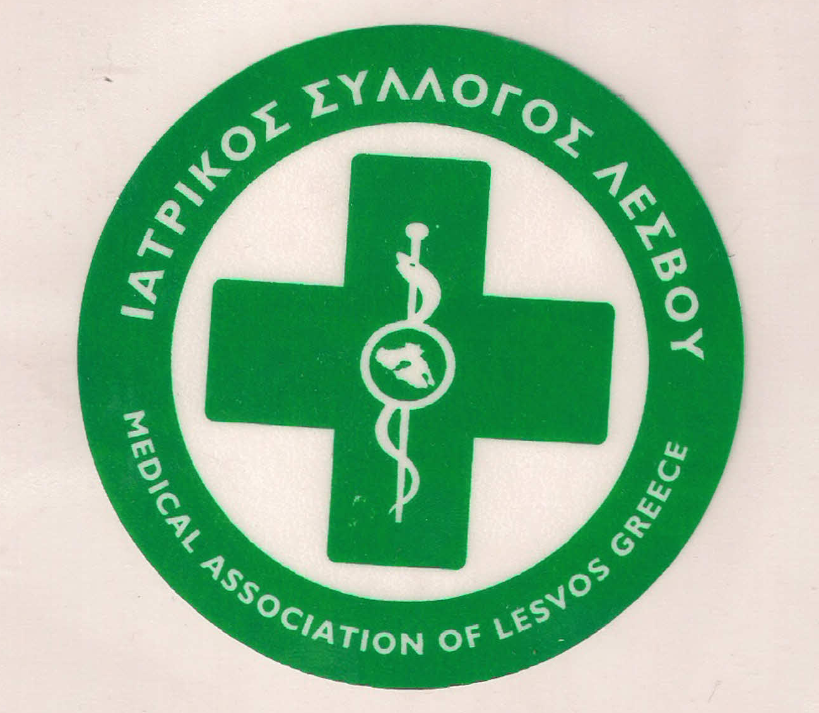

**Ι**ΑΤΡΙΚΟΣ **Σ**ΥΛΛΟΓΟΣ **Λ**ΕΣΒΟΥ (Ν.Π.Δ.Δ.)

ΚΑΒΕΤΣΟΥ 17 – 81100 – ΜΥΤΙΛΗΝΗ ΤΗΛ & FAX : 22510.28182

e.mail : [iatrikoslesvou@gmail.com](mailto:iatrikoslesvou@gmail.com)

Μυτιλήνη, 11/03/2020

***ΔΕΛΤΙΟ ΤΥΠΟΥ***

Το Δ.Σ. του Ιατρικού Συλλόγου Λέσβου σε έκτακτη συνεδρίαση του συζήτησε διεξοδικά την νέα κατάσταση που διαμορφώνεται στο νησί μετά την επιβεβαίωση του πρώτου κρούσματος κορονοϊου.

Θεωρούμε ότι η κυβέρνηση πρέπει άμεσα να προχωρήσει σε όλα τα απαραίτητα μέτρα για την προστασία της δημόσιας υγείας γιατί αυτή δεν μπορεί να επιτευχθει μόνο με την ατομική ευθύνη των πολιτών , η οποία ασφαλώς πρέπει να υπάρχει .

Πρέπει τα μέτρα να παρθούν **ΑΜΕΣΑ** γιατί αλλιώς οι χρόνιες , μεγάλες , ελλείψεις του δημόσιου συστήματος υγείας στην πρωτοβάθμια , δευτεροβάθμια και στην τριτοβάθμια περίθαλψη σε συνδυασμό με την σοβαρότητα της κατάστασης θα συμβάλουν στην ταχεία , ευρεία και επικίνδυνη για τη ζωή τω πολιτών εξάπλωση της λοίμωξης .

Στα πλαίσια αυτά ο Ιατρικός Σύλλογος Λέσβου θεωρεί ότι πρέπει ΤΩΡΑ να προχωρήσει η κυβέρνηση :

1. Σε πρόσληψη σε όλες τις βαθμίδες της υγείας στην Λέσβο ιατρικού και νοσηλευτικού προσωπικού , μέτρο αναγκαίο παρά ποτέ.
2. Προμήθεια όλων των μονάδων υγείας σε φάρμακα , υγειονομικό υλικό για την προστασία ασθενών και εργαζομένων.
3. Άμεσα μέτρα οργάνωσης της πρόσβασης και εξέτασης των ασθενών , σύμφωνα με τις κατευθύνσεις του ΕΟΔΥ στην πρωτοβάθμια υγεία και κυρίως στα Κ.Υ του νησιού. Πρέπει – με κάθε μέσον- να προμηθευτούν τους οικίσκους προεπιλογής που απαιτούν οι κατευθύνσεις του ΕΟΔΥ.
4. Υποχρεωτικά μέτρα υγείας και ασφάλειας σε όλους τους χώρους δουλειάς με ευθύνη των εργοδοτών .
5. Να ενταθεί η ιατρική παρακολούθηση σε παιδικούς και νηπιακούς σταθμούς, στα σχολεία , στις Πανεπιστημιακές σχόλες , στις στρατιωτικές μονάδες .
6. Η κυβέρνηση πρέπει άμεσα να μεριμνήσει για τον απεγκλωβισμό προσφύγων και μεταναστών από το νησί. Μέχρι να γίνει αυτό χρειάζονται άμεσα μέτρα πρόληψης και οργάνωσης της ιατρικής παρακολούθησης σε όλους τους χώρους διαμονής τους. Ο ΕΟΔΥ πρέπει να στείλει κλιμάκιο γιατρών και νοσηλευτών για να ενημερώσουν υπεύθυνα τους πρόσφυγες και μετανάστες , να οργανώσουν σε συνεργασία με τους αρμόδιους φορείς ένα σχέδιο αντιμετώπισης τυχόν περιστατικού και να τους προμηθεύσουν με το απαραίτητο υγειονομικό υλικό .
7. Υπάρχει ανάγκη εκπόνησης εναλλακτικού σχεδίου σε περίπτωση έκθεσης ιατρικού και νοσηλευτικού προσωπικού στον κορονοϊο γιατί αλλιώς δεν θα καταστεί δυνατή η αντιμετώπιση των περιστατικών στο μοναδικό νοσοκομείο του νησιού λογω και της μεγάλης έλλειψης προσωπικού.

Ο Ιατρικός Σύλλογος Λέσβου πιστεύει ότι όλα τα απαραίτητα μέτρα πρέπει να παρθούν άμεσα . Η έγκαιρη οργάνωση σε τοπικό επίπεδο και η συμμόρφωση του πληθυσμού στις ιατρικές υποδείξεις είναι ο μόνος δρόμος για τον – όσο γίνεται – μεγαλύτερο περιορισμό της εξάπλωσης της λοίμωξης στο νησί μας.

Ο ΠΡΟΕΔΡΟΣ Ο ΓΡΑΜΜΑΤΕΑΣ

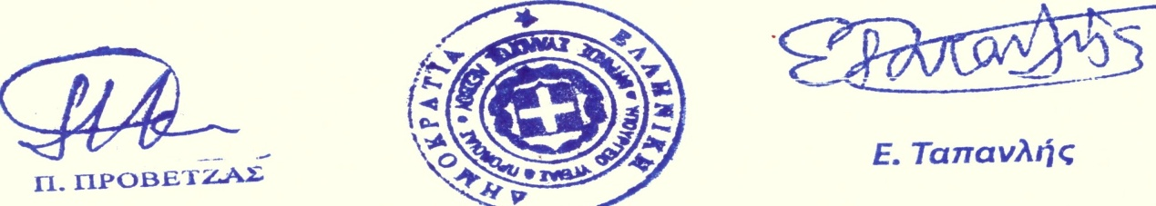

Π. ΠΡΟΒΕΤΖΑΣ Ε. ΤΑΠΑΝΛΗΣ